Задание по предмету «Биология» 8а класс
№ | Тема | Читать | Проверочная письменная работа
2 | Повторение темы: «Млекопитающие» | Страницы учебника | Решить тест
Тест.
- К млекопитающим животным относятся:
а) ящерица, уж, гадюка б) лягушка, жаба, тритон в) мышь, лось, кит

- С помощью чего млекопитающие лучше улавливают звуки, в отличие от других животных?
а) ушная раковина б) ушное отверстие в) жабры

- Ноги у млекопитающих располагаются:
а) по бокам туловища б) под туловищем в) отсутствуют

- Вставь пропущенное слово.
Позвоночник состоит из шейных, грудных,_______________________ и других позвонков

- Благодаря работе какого органа кровь движется по кровеносным сосудам?
а) диафрагма б) почки в) сердце

- Как называются главные органы выделения?
а) лёгкие б) почки в) прямая кишка

- К какой группе животных относится этот рисунок строения зубов?
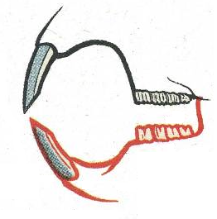
а) грызуны
б) зайцеобразные
в) хищные

- Какой вред наносят грызуны?
а) уничтожение верхнего плодородного слоя почвы
б) уничтожение всходов хлебных злаков, распространение возбудителей опасных болезней
в) уничтожение редких растений, животных

- Что помогает домашним хищным зверям ориентироваться в пространстве?
а) когти б) вибриссы в) уши

- У этих животных конечности – ласты и толстый слой жира под кожей.
а) китообразные б) рыбы в) ластоногие

